关于变更粤（2023）中山市不动产权第0348782号宗地
规划条件公示的通告

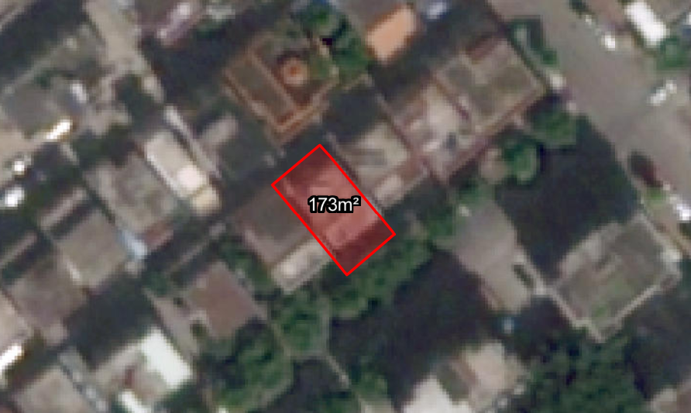

证号粤（2023）中山市不动产权第0348782号宗地位于中山市西区恒苑路27号，用地面积173.00平方米，不动产权证权利人为梁桥娣，不动产权证证载用途为住宅。现建设方申请变更该宗地规划条件。
我局已受理其申请，依据城乡规划法律法规的有关要求，现对该宗地规划条件变更进行公示，公示如下：
用地规划性质：三类城镇住宅用地
容积率：1.59（总计容面积≤275.47平方米）
建筑密度(%)：属自建房，按自建房技术标准
绿地率(%)：属自建房，按自建房技术标准
建筑限高(m)：属自建房，按自建房技术标准
根据《中华人民共和国城乡规划法》相关规定，现就该事项予以公示，公示时间为自发布之日十天起。在公示期内如对上述事项有意见或建议，请使用真实姓名及联系方式，以书面形式反馈到以下地址：中山市兴中道2号投资大厦二楼208室，逾期视为无异议。
联系人：董工 联系电话：0760-89817017

